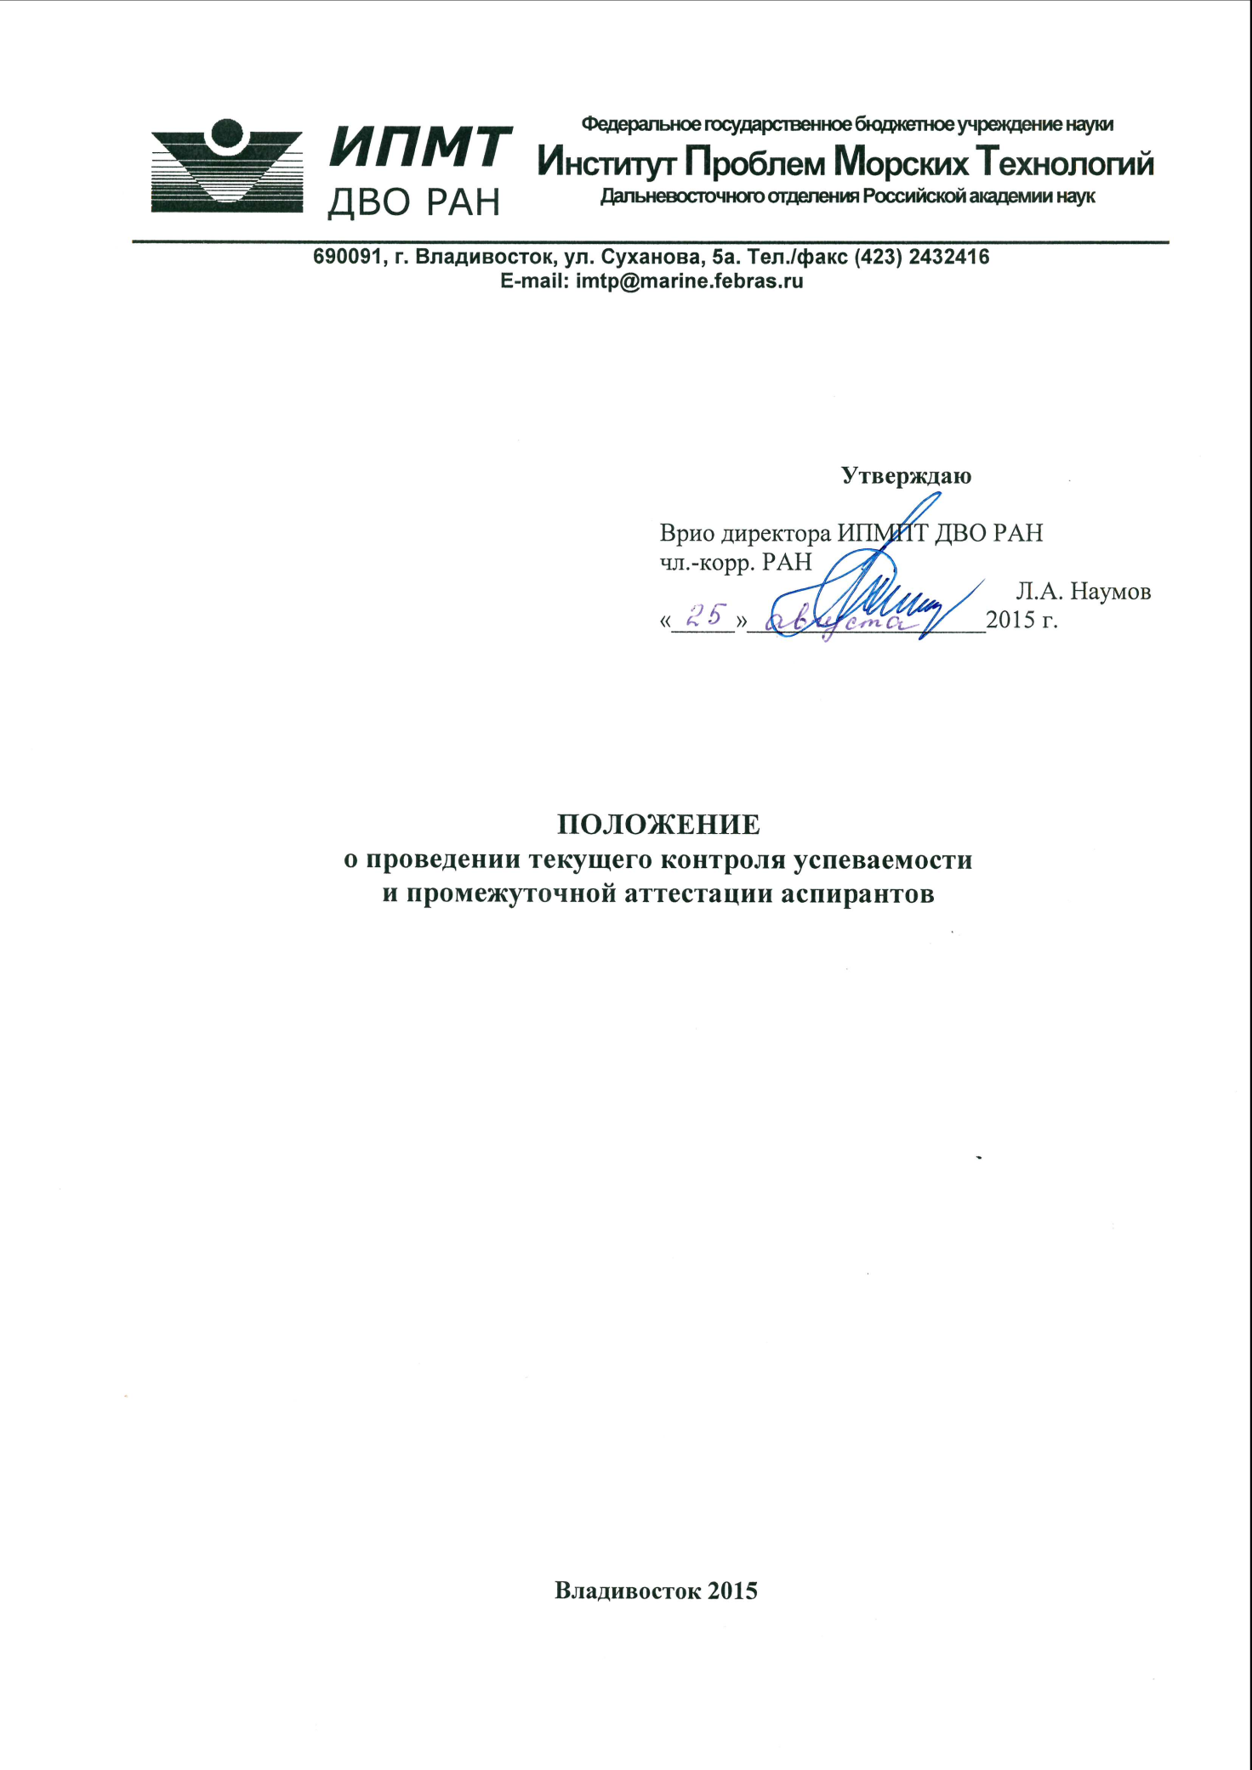

1. Общие положения

1.1. Настоящее Положение определяет порядок проведения промежуточной аттестации и текущего контроля успеваемости обучающихся в аспирантуре Федерального государственного бюджетного учреждения науки Института проблем морских
технологий Дальневосточного отделения Российской академии наук (далее – Институт, ИПМТ ДВО РАН).
1.2. Настоящее Положение разработано в соответствии со следующими нормативными документами:
- Федеральным законом от 29 декабря 2013 г. № 273-ФЗ «Об образовании в Российской Федерации»;
- Федеральным государственным образовательным стандартом высшего образования по направлению подготовки 09.06.01 «Информатика и вычислительная техника» (уровень подготовки кадров высшей квалификации), утвержденным приказом Министерства образования и науки РФ от 30.07.2014 г. № 875;
- Порядком организации и осуществления образовательной деятельности по образовательным программам высшего образования – программам подготовки научно-педагогических кадров в аспирантуре (адъюнктуре), утвержденным приказом Министерства образования и науки РФ от 19 ноября 2013 г. № 1259;
- Порядком прикрепления лиц для сдачи кандидатских экзаменов, сдачи кандидатских экзаменов и их перечня, утвержденным приказом Министерства образования и науки РФ от 28 марта 2014 г. № 247;
- Порядком назначения государственной академической стипендии и (или) государственной социальной стипендии студентам, обучающимся по очной форме обучения за счет бюджетных ассигнований федерального бюджета, государственной стипендии аспирантам, ординаторам, ассистентам-стажерам, обучающимся по очной форме обучения за счет бюджетных ассигнований федерального бюджета, выплаты стипендий слушателям подготовительных отделений федеральных государственных образовательных организаций высшего образования, обучающемуся за счет бюджетных ассигнований федерального бюджета, утвержденным приказом Министерства образования и науки РФ от 28 августа 2013 г. № 1000;
- Уставом Института.
1.3. Промежуточная аттестация и текущий контроль успеваемости проводится для контроля качества освоения программы аспирантуры, оценки знаний и умений, полученных аспирантами в процессе обучения, и их соответствия требованиям федерального государственного образовательного стандарта, контроля над выполнением аспирантами научно-исследовательской работы, а также решения вопросов:
- перевода аспиранта на следующий год обучения;
- перевода аспиранта на ускоренное обучение по индивидуальному учебному плану, на индивидуальный график обучения;
- предоставления аспиранту возможности повторной аттестации или предоставления академического отпуска, отпуска по беременности и родам, отпуска по уходу за ребенком;
- отчисления аспиранта как не выполнившего обязанностей по добросовестному освоению образовательной программы и выполнению учебного плана;
- оценки качества учебного процесса и выработки необходимых корректирующих мероприятий по совершенствованию организации учебного процесса.

2. Порядок проведения текущего контроля успеваемости аспирантов

2.1. Текущий контроль успеваемости аспирантов – это систематическая оценка деятельности аспирантов в течение семестра (учебного года) по освоению программ учебной дисциплины (модуля), направленная на повышение качества приобретаемых компетенций, формирование и развитие навыков самостоятельной работы, повышение академической активности аспирантов.
2.2. К формам текущего контроля относятся: собеседование, опрос, коллоквиум, тестирование, написание научных эссе, рефератов, выполнение иных видов научно-исследовательских работ.
2.3. Текущий контроль успеваемости осуществляется в процессе освоения дисциплины (модуля) согласно РУПД. Проведение контроля качества освоения программы аспирантуры осуществляется посредством текущего контроля успеваемости с использование оценочных средств. Мероприятия текущего контроля организует преподаватель учебной дисциплины в соответствии с рабочей программой учебной дисциплины (модуля).
2.4. Результаты текущего контроля успеваемости учитываются преподавателями при проведении промежуточной аттестации аспирантов.

3. Порядок проведения промежуточной аттестации аспирантов

3.1. Промежуточная аттестация представляет собой определение уровня освоения обучающимися отдельной части или всего объема дисциплины (модуля) образовательной программы. При проведении промежуточной аттестации по учебной дисциплине (модулю) преподавателем учитываются результаты текущего контроля успеваемости аспирантов.
3.2. Промежуточная аттестация аспирантов проводится два раза в год. Сроки проведения промежуточной аттестации аспирантов устанавливаются в строгом соответствии с рабочими учебными планами, календарным графиком учебного процесса.
3.3. Промежуточная аттестация аспирантов в Институте проводится в форме экзаменов и зачетов, зачетов с оценкой, практик, кандидатских экзаменов, защит (практика).
Экзамены предусматриваются рабочим учебным планом по дисциплине в целом или ее части и преследуют цель оценить работу аспиранта за год обучения (семестр), проконтролировать его теоретические знания, их прочность, развитие творческого мышления, приобретение навыков самостоятельной работы, умение синтезировать полученные знания и применять их для решения практических задач.
Зачеты предусматриваются рабочим учебным планом и могут устанавливаться как по дисциплинам в целом, так и по отдельным их частям. Зачеты служат формой проверки успешного усвоения учебного материала практических и семинарских занятий, прохождения практик, выполнения научно-исследовательской работы.
Кандидатские экзамены предусматриваются рабочим учебным планом как форма промежуточной аттестации по соответствующей дисциплине в целом и преследуют цель оценить уровень подготовленности аспиранта согласно программе кандидатского экзамена.
Формы и сроки аттестации по каждой дисциплине определяются рабочим учебным планом. Аспиранты могут сдавать экзамены и зачеты по факультативным дисциплинам.
3.4. Уровень освоения образовательной программы определяется следующими оценками: «отлично», «хорошо», «удовлетворительно», «неудовлетворительно», «зачтено», «не зачтено».
3.5. Расписание экзаменов, кандидатских экзаменов для всех форм обучения составляется в соответствии с графиком учебного процесса, утверждается директором Института и доводится до сведения преподавателей и аспирантов не позднее, чем за 10 дней. Каждый аспирант проходит промежуточную аттестацию в день, определенный расписанием.
3.6. Аспиранты, не выполнившие предусмотренные учебным планом по дисциплине работы, к сдаче зачета (экзамена) не допускаются.
3.7. Аспиранты, не имеющие зачета по дисциплине, по которой предусмотрен также и экзамен, к экзамену по этой дисциплине не допускаются.
3.8. Экзамены проводятся по билетам, составленным в соответствии с утвержденной программой учебной дисциплины. Перечень теоретических и практических вопросов, включенных в билеты, должен быть сообщен аспирантам в начале соответствующего семестра. Форма экзамена (устная или письменная) определяется рабочей программой дисциплины. Экзаменаторы имеют право с целью более глубокого выяснения уровня знаний аспиранта задавать дополнительные вопросы в рамках программы дисциплины.
3.9. Обучающиеся с ограниченными возможностями здоровья обеспечиваются альтернативными форматами контрольно-измерительных материалов.
3.10. Результаты промежуточной аттестации фиксируются в зачетных и экзаменационных ведомостях. Экзамен (зачет) проводится только при наличии зачетной книжки у аспиранта и индивидуальной экзаменационной (зачетной) ведомости у преподавателя.
3.11. Положительные результаты вносятся в экзаменационную (зачетную) ведомость и зачетную книжку. Неудовлетворительные результаты вносятся только в экзаменационную (зачетную) ведомость. Неявка на экзамен (зачет) без уважительной причины приравнивается к получению неудовлетворительной оценки.
3.12. На промежуточной аттестации имеют право присутствовать заведующий Отделом аспирантуры, научный руководитель аспиранта.
3.13. Неудовлетворительные результаты промежуточной аттестации по одному или нескольким учебным предметам, курсам, дисциплинам (модулям) образовательной программы или непрохождение промежуточной аттестации при отсутствии уважительных причин признаются академической задолженностью.
3.14. Аспиранты, не прошедшие промежуточной аттестации по уважительным причинам или имеющие академическую задолженность, переводятся на следующий курс условно с установлением срока ликвидации академической задолженности.
3.15. Аспиранты последнего курса, имеющие академическую задолженность, не допускаются к сдаче государственного экзамена и защите выпускной квалификационной работы.
3.16. Аспиранты после окончания промежуточной аттестации незамедлительно должны представить зачетную книжку в Отдел аспирантуры для сверки результатов промежуточной аттестации.
3.17. Аспиранты, успешно прошедшие промежуточную аттестацию соответствующего курса, переводятся на следующий год обучения. Перевод (условный перевод) на следующий курс оформляется приказом директора Института. Запись о переводе на следующий курс должна быть сделана в зачетной книжке аспиранта.
3.18. Результаты промежуточной аттестации являются основанием для назначения стипендии аспирантам очной формы, обучающимся за счёт бюджетных ассигнований федерального бюджета.
В случае наличия у аспиранта по итогам промежуточной аттестации оценки «удовлетворительно» или в случае наличия академической задолженности государственная стипендия аспиранту не назначается.

4. Ликвидация академической задолженности

4.1. Аспиранты, имеющие академическую задолженность, вправе пройти промежуточную аттестацию по соответствующему учебному предмету, курсу, дисциплине (модулю) не более двух раз в сроки, определяемые Отделом аспирантуры, в пределах одного года с момента образования академической задолженности. В указанный период не включаются время болезни аспиранта, нахождение его в академическом отпуске или отпуске по беременности и родам.
4.2. Аспиранту, который не смог пройти промежуточную аттестацию по уважительным причинам, подтвержденным документально, соответствующим приказом устанавливаются индивидуальные сроки прохождения промежуточной аттестации.
4.3. Графики ликвидации академической задолженности утверждается Отделом аспирантуры.
4.4. Аспиранты, не ликвидировавшие в установленные сроки академическую задолженность, отчисляются из аспирантуры как не выполнившие обязанностей по добросовестному освоению образовательной программы и выполнению учебного плана.

Утверждено решением Ученого совета ИПМТ ДВО РАН от 11 августа 2015 г., протокол № 4.

6.9. Заведующий кафедрой, на которой обучается аспирант, перед представлением аспиранта к отчислению за академическую неуспеваемость получает от него письменное объяснение по факту академической неуспеваемости. Если по истечении трех учебных дней объяснение обучающимся не предоставлено, то составляется соответствующий акт, который подписывает заведующий кафедрой, научный руководитель, преподаватели кафедры. Также, в случае невозможности получения письменного объяснения аспиранта по поводу обстоятельств, послуживших основанием для его отчисления, сведения об отказе представить (непредставлении) объяснения могут быть подтверждены информацией (в виде докладной записки, акта) о телефонных переговорах с обучающимся научного руководителя, заведующего кафедрой, а также направлением соответствующего требования о необходимости представления объяснения почтой заказным письмом с уведомлением о вручении по известному адресу места жительства обучающегося. Докладная записка заведующего кафедрой на отчисление аспиранта по причинам, не указанным в п. 6.3., подается директору института, как правило, не позднее 10 дней с момента получения уведомления о вручении заказного письма.
6.10. Отказ или уклонение аспиранта от представления им письменного объяснения не является препятствием для применения к нему мер дисциплинарного взыскания.

Стипендия назначается в соответствии с Положением о стипендиальном обеспечении и других формах материальной поддержки курсантов и аспирантов института.

ТАКОЕ ПОЛОЖЕНИЕ НУЖНО?

